Положение
о соревнованиях
по пешеходному туризму
среди обучающихся образовательных учреждений
гог Бор Нижегородской области

- ЦЕЛИ И ЗАДАЧИ
Целью соревнований по спортивному туризму является развитие, пропаганда и популяризация вида спорта «Спортивный туризм» в Нижегородской области, повышение спортивного мастерства участников, обмен опытом туристкой деятельности, выявление сильнейших спортсменов и команд.

РУКОВОДСТВО ПОДГОТОВКОЙ И ПРОВЕДЕНИЕМ СОРЕВНОВАНИЙ
Общее руководство и непосредственное проведение соревнований осуществляет МБУ ДО ЦДЮТЭ г.о.г. Бор и главная судейская коллегия. Главный судья соревнований – В.В. Трошин.

ВРЕМЯ И МЕСТО ПРОВЕДЕНИЯ
Соревнования проводятся 01 мая 2021 года.
Место проведения – Борский район, с. Останкино (схема проезда в приложении №1).

УСЛОВИЯ ПРОВЕДЕНИЯ
Соревнования проводятся в соответствии с Правилами вида спорта «спортивный туризм», утвержденными приказом Министерства спорта России от 22 июля 2013 г. № 571 (далее - Правила);
«Регламентом проведения соревнований по группе дисциплин «дистанция–пешеходная» 2015 года (далее – «Регламент…»), настоящим Положением, Условиями соревнований, утвержденными ГСК.

КОЛИЧЕСТВО И КЛАСС ДИСТАНЦИИ
- дистанция-пешеходная - (короткая) 1-2 класса, индивидуальное прохождение.

Участник может выбрать для прохождения только 1-у (одну) дистанцию!!!

В соревнованиях будет 2 возрастные группы:

Младшая - 10-13 лет (2008-2011 г.р.) Старшая - 14-17 лет (2004-2007 г.р.).

Личный зачет по каждой группе отдельно среди мальчиков и девочек. В командный зачет идут 6 лучших результатов команды по каждой возрастной группе. Команда участвует в составе до 8 человек!

УЧАСТНИКИ СОРЕВНОВАНИЙ И ТРЕБОВАНИЯ К НИМ
К участию в соревнованиях допускаются обучающиеся городского округа город Бор. Количество команд от ОУ неограниченно. Состав команды до 8 человек.

ПРИЁМ И РАЗМЕЩЕНИЕ КОМАНД
Все прибывающие на соревнования команды регистрируются у секретаря соревнований. Костры разводить запрещено!
Команды должны иметь необходимое снаряжение для участия в соревнованиях, а также бутилированную питьевую воду на время проведения соревнований.

ПРОГРАММА СОРЕВНОВАНИЙ

01 мая 2021
- 08.45 – 09.45 - работа комиссии по допуску
- 09.00-10.30 - тренировка
- 11-00 - начало соревнований
- 15-30 - окончание соревнований.

УСЛОВИЯ ПОДВЕДЕНИЯ ИТОГОВ
Соревнования проводятся по бесштрафовой системе оценки нарушений согласно п.6.2 регламента. Победитель определяется отдельно среди мальчиков и девочек по каждому классу дистанции и в каждой возрастной группе. Победителем становится участник, имеющий наименьший временной результат.

НАГРАЖДЕНИЕ
Спортсмены, занявшие 1-3 места в отдельных видах программы (на каждом классе дистанции и в каждой возрастной группе) награждаются дипломами и медалями.

ФИНАНСИРОВАНИЕ.
Расходы, связанные с проездом команды до места соревнований, питанием, прокатом снаряжения, несут командирующие организации или сами участники.

ОБЕСПЕЧЕНИЕ БЕЗОПАСНОСТИ УЧАСТНИКОВ И ЗРИТЕЛЕЙ
Ответственность за безопасность проведения соревнований и применяемого судейского страховочного снаряжения несет проводящая организация и ГСК. Ответственность за безопасность применяемого личного и группового снаряжения несут представители команд или сами участники. Ответственность за соответствие подготовки участников требованиям, предъявляемым к дистанциям соревнований, несут представители команд.
Представители делегаций несут персональную ответственность за выполнение правил техники безопасности, соблюдение дисциплины и порядка и экологических норм на месте проведения соревнований.
Участники должны иметь специальное снаряжение для прохождения дистанций, соответствующее требованиям безопасности и удовлетворяющее условиям соревнований.
В Центре соревнований будет выделена территория для размещения в полевых условиях с соблюдением требований экологии. Разведение костров не допускается. Строгое соблюдение мер экологии ОБЯЗАТЕЛЬНО! За соблюдение участниками команды экологических норм на месте проведения соревнований несет ответственность представитель (руководитель) команды. Нарушение экологических норм влечет за собой ответственность в соответствии с законодательством РФ.

ПОДАЧА ЗАЯВОК НА УЧАСТИЕ
Предварительные он-лайн заявки подаются до 23:55 часов 29 апреля 2021 года. Жеребьевка принудительная по результатам предварительной заявки.
Заявки на участие в соревнованиях должны быть подписаны руководителем командирующих организаций, и врачом. Заявки также должны быть заверены печатями указанных организаций. Заявки на участие в Соревнованиях и другие документы в соответствии с требованиями, указанными в правилах вида спорта «спортивный туризм», подаются в комиссию по допуску на месте соревнований.

ДАННОЕ ПОЛОЖЕНИЕ ЯВЛЯЕТСЯ ОФИЦИАЛЬНЫМ ВЫЗОВОМ НА СОРЕВНОВАНИЯ

Приложение №1
Проезд к месту проведения соревнований.

- От автовокзала г. Бор до остановки Пионерское (начало села Останкино (стоимость проезда≈90 рублей)). Время в пути – 35-45 минут.
- Автобус № 111, отправление 7.15.
- С городской остановки «Автовокзал» (напротив автовокзала) автобус № 131≈ 8.00 – 8.10.

Автобус №113, отправление 8.20. - оптимальный вариант
- Личным транспортом: следовать от г. Бор в сторону Макарьевского монастыря или села Ямново, Ивановское. На развилке в д. Сошники ехать по левой (главной) дороге. Будете проезжать следующие ориентиры: населѐнные пункты Редькино, Боярское, Путьково, Елисино, Вернягово, Рожново. После Рожнова слева будет мусороперегрузочная станция, вскоре справа полигон отходов Стекольного завода, следом подъѐм на возвышенность (Майдан). Приблизительно через 2000 метров слева будет остановка «Пионерское». От остановки направо, до места проведения соревнований – 1000 метров.
Необходимо двигаться по дороге в деревню (развилка справа от основной дороги), пересечь деревню, идти по грунтово-песочной дороге, на развилке приняв вправо.
Далее – до места проведения соревнований. Личный транспорт оставлять наверху. Координаты места проведения первенства 56°16′3″N 44°23′48″E
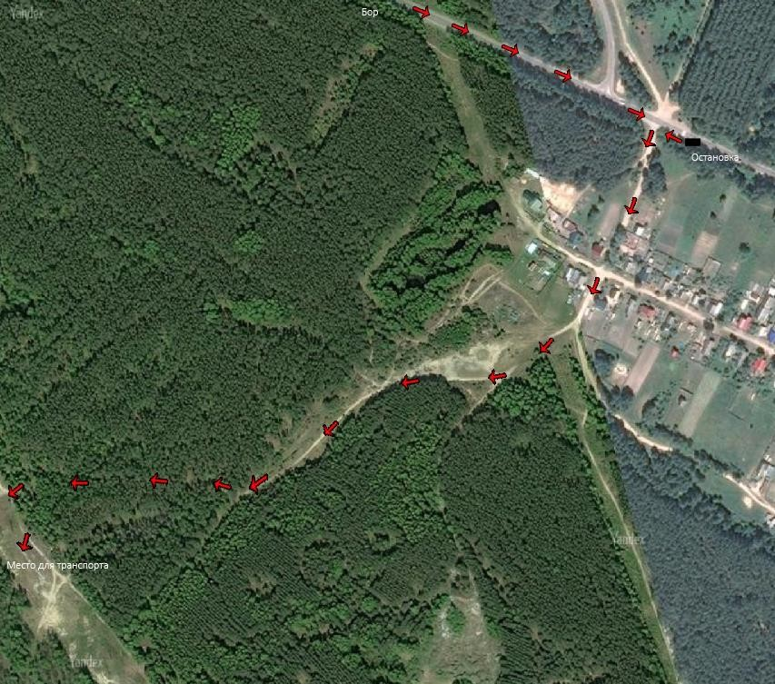

Ближайший магазин – 2,2 км, в с. Останкино

